Міністерство освіти і науки України

Вінницький національний технічний університет

Факультет інтелектуальних інформаційних технологій та автоматизації

Кафедра КН

Лабораторна робота №10

з дисципліни «Чисельні методи»

тема: «Екстраполювання функції за першим та другим інтерполяційними членами Ньютона»

Виконали: ст. гр. КН-22мс Христянчук В. В.

Перевірила: Крилик Л. В.

Вінниця 2023

**Мета роботи:** провести екстраполювання функції f , що задана таблично.

Варіант 16:

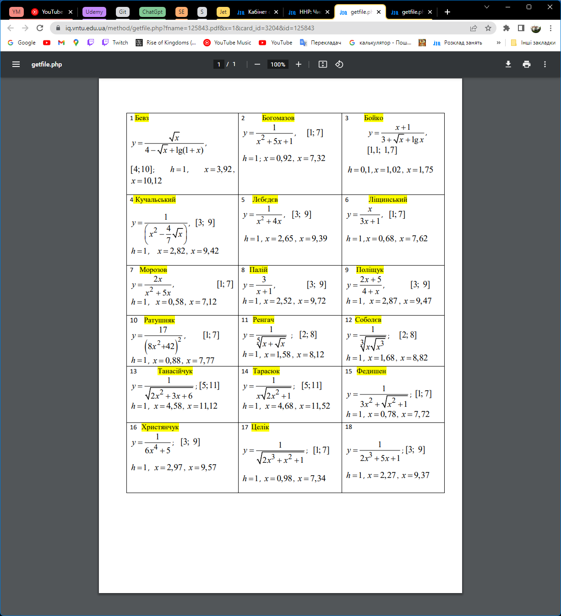

# Хід роботи

## Практичні розрахунки

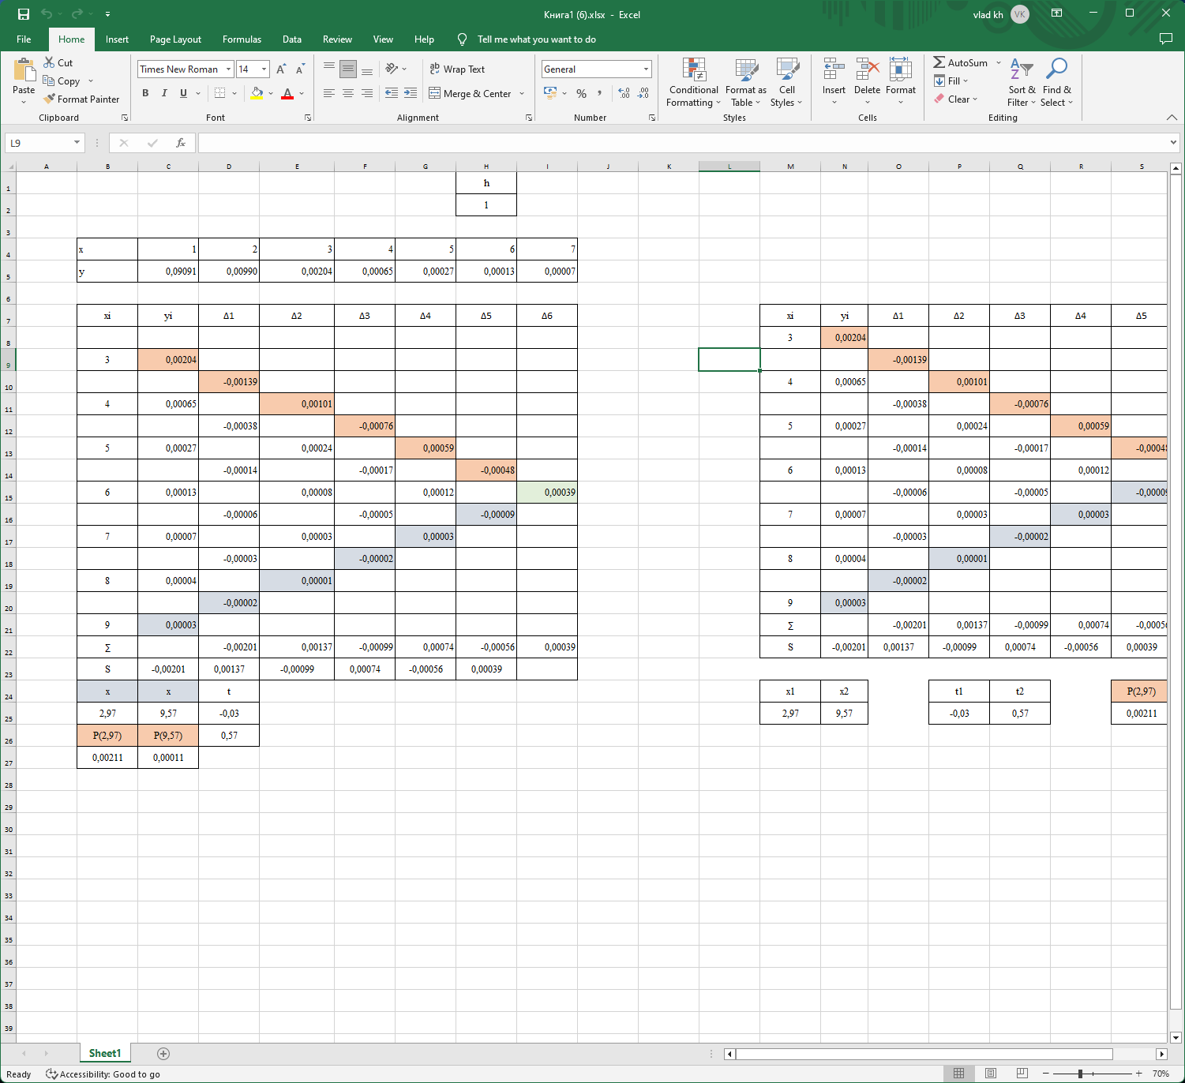

## Лістинг програми

import math

def run():

x0 = enter_double("Введіть початкову точку: ")

xn = enter_double("Введіть кінцеву точку: ")

h = enter_double("Введіть крок: ")

extrapolation_point = enter_double("Введіть точку екстраполяції x: ")

number_of_points = int((xn - x0) / h) + 1

x = [0.0] * number_of_points

y = [0.0] * number_of_points

for i in range(number_of_points):

x[i] = x0 + i * h

y[i] = 1.0 / (6*x[i]*x[i]*x[i]*x[i]+5)

print("Точки")

for i in range(number_of_points):

print("x = {0} | y = {1:.5f} |".format(x[i], y[i]))

if extrapolation_point < x[0]:

extrapolated_value = extrapolate_newton(x, y, extrapolation_point)

print("Екстрапольоване значення у точці {0}: {1}".format(extrapolation_point, extrapolated_value))

if extrapolation_point > xn:

coefficients = newton_interpolation(x, y)

extrapolated_value = evaluate_newton(x, y, coefficients, extrapolation_point)

print("Екстрапольоване значення у точці {0}: {1}".format(extrapolation_point, extrapolated_value))

def newton_interpolation(x, y):

n = len(x)

coefficients = [0.0] * n

for i in range(n):

coefficients[i] = y[i]

for i in range(1, n):

for j in range(n - 1, i - 1, -1):

coefficients[j] = (coefficients[j] - coefficients[j - 1]) / (x[j] - x[j - i])

return coefficients

def extrapolate_newton(x, y, extrapolation_point):

n = len(x)

coefficients = newton_interpolation(x, y)

result = coefficients[n - 1]

for i in range(n - 2, -1, -1):

result = result * (extrapolation_point - x[i]) + coefficients[i]

return result

def evaluate_newton(x, y, coefficients, evaluation_point):

n = len(x)

result = coefficients[n - 1]

for i in range(n - 2, -1, -1):

result = result * (evaluation_point - x[i]) + coefficients[i]

return result

def enter_double(prompt):

while True:

try:

value = float(input(prompt))

return value

except ValueError:

print("Невірний формат числа. Спробуйте ще раз.")

run()

## Результати тестування

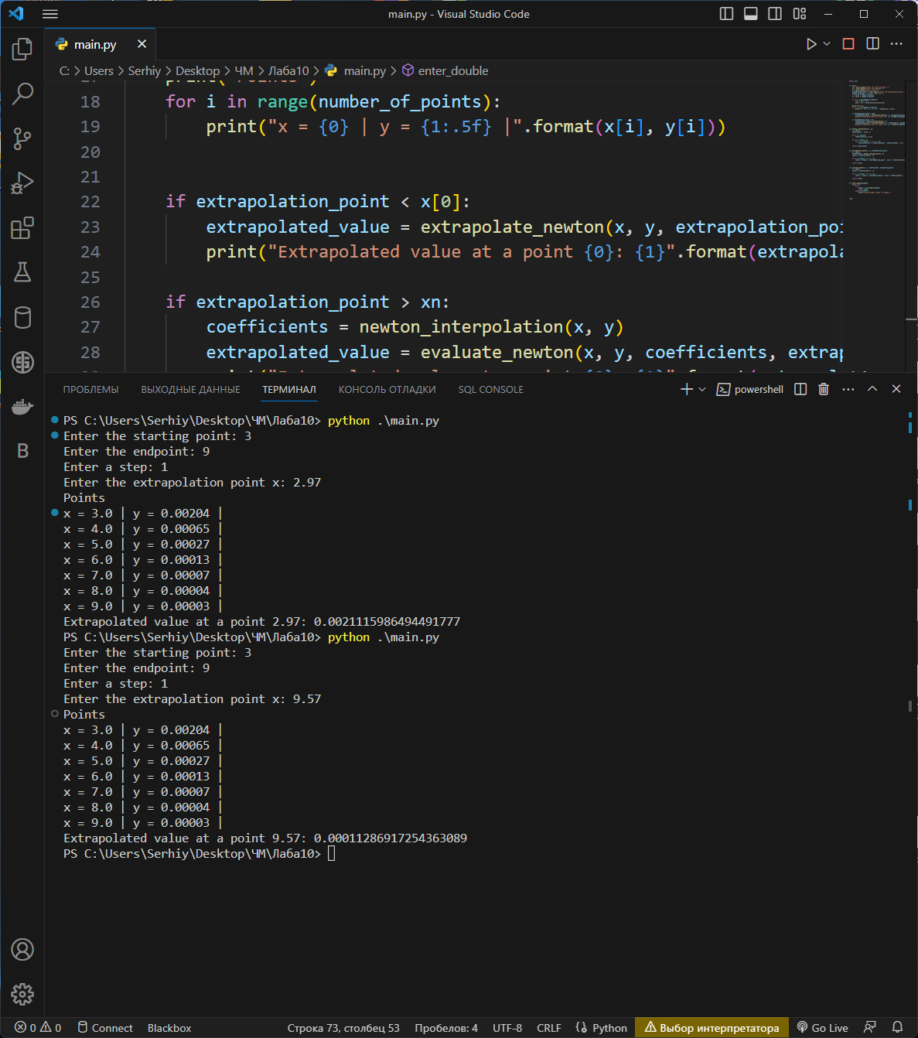



Висновок: Протягом виконання лабораторної роботи було навчено проводити екстраполювання функції f , що задана таблично.